Handleiding Footer aanpassen

- Ga naar het dashboard en kies Site bekijken en klik op Bewerk met Elementor en kies vervolgens Standaard Footer.

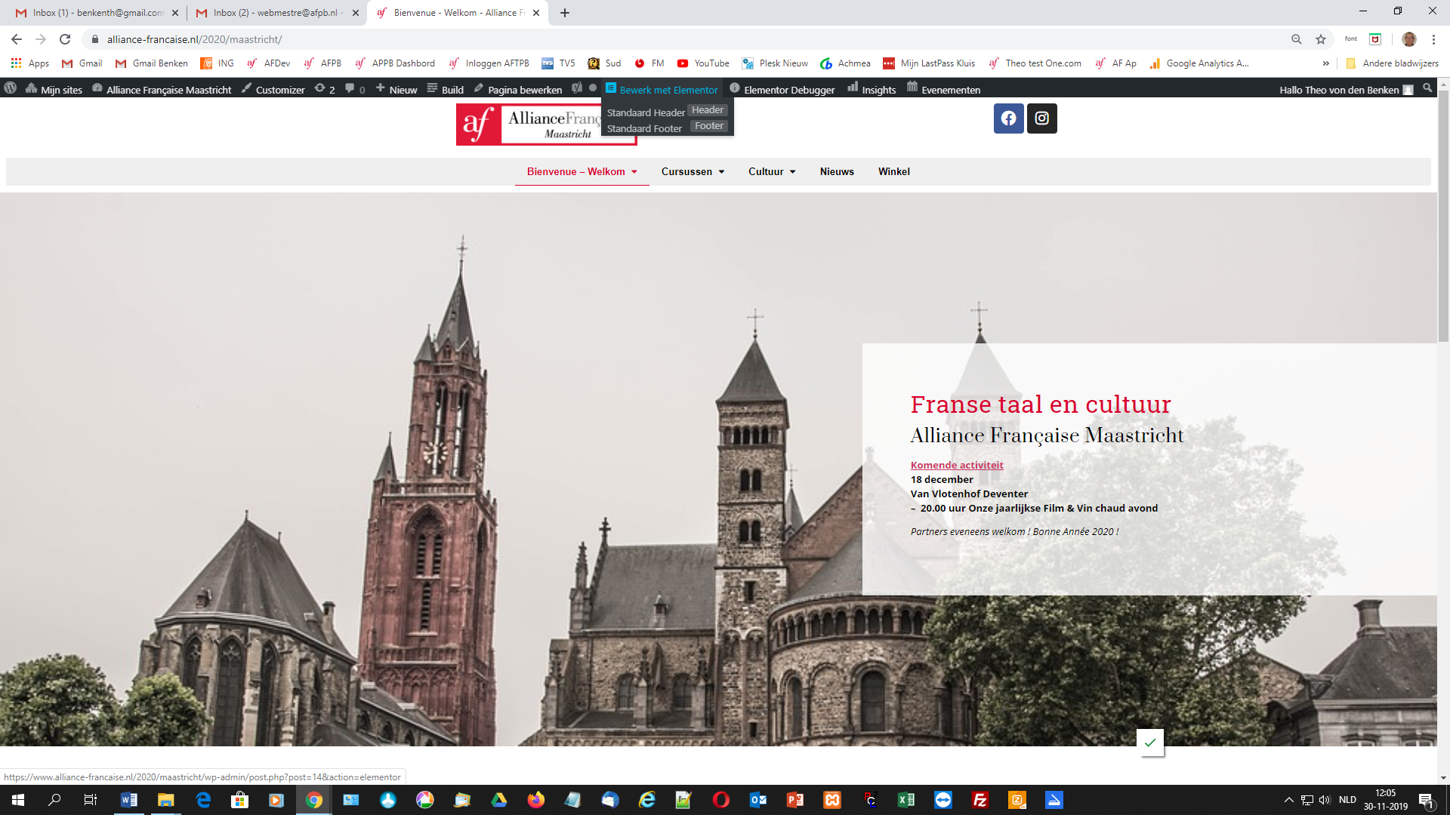

- Wil je de blokken in de Footer aanpassen dan klik je op Sectie bewerken.

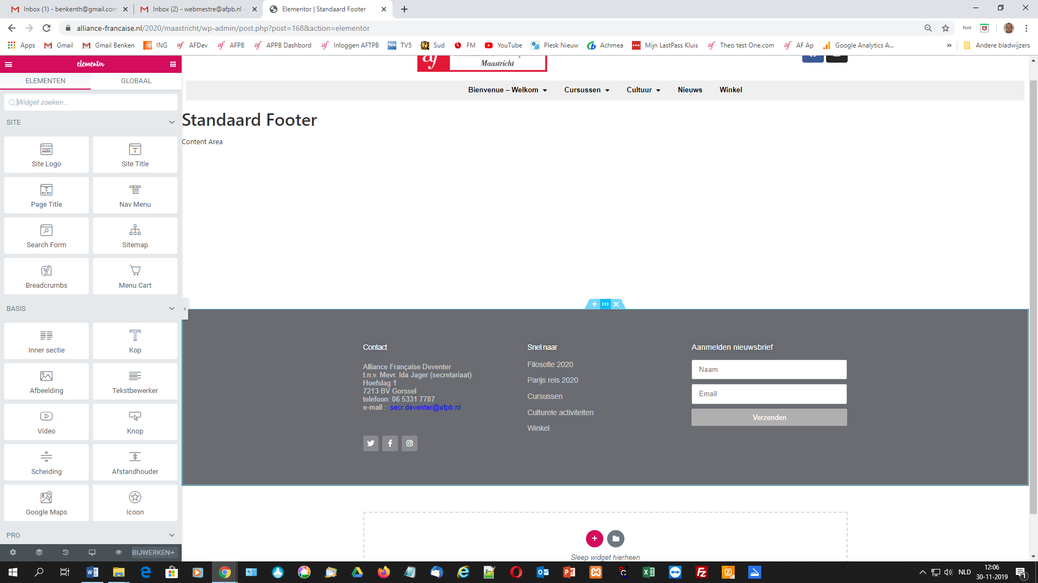

- Wil je in de blokken wat aanpassen, dan ga je naar het betreffende blok toe

